Vzhledem k nejednoznačnému znění čl. 23/1/g VŘ AS HF JAMU a jeho mnoha možným výkladům navrhuji změnu příslušné pasáže VŘ. Návrhu předcházely důkladné rešerše desítek volebních řádů AS různých vysokých škol a jejich fakult, diskuse v AS HF JAMU i konzultace se zástupci právnických fakult.
Návrh změny Volebního řádu AS HF JAMU – starý text přeškrtnut, nový zeleně
Čl. 23
Důvody a den zániku členství
(1) Členství v senátu zaniká
a) uplynutím funkčního období,
b) neúčastí na jednání senátu, jestliže se člen senátu
1. bez omluvy nezúčastní dvou po sobě následujících jednání senátu nebo
2. nezúčastní žádného jednání senátu během šesti měsíců po sobě jdoucích
a senát přijme rozhodnutí, že jeho členství zaniklo,
c) jestliže senát po dobu šesti měsíců nekoná podle § 27 zákona, přestože má,
d) odstoupením,
e) přijetím funkce neslučitelné s členstvím v senátu,
f) smrtí,
g) zánikem členství v příslušných řadách akademické obce, s výjimkou
1. členství studenta, který byl v průběhu svého funkčního období pravomocně přijat do
jiného, bezprostředně navazujícího studijního programu (dále jen „navazující studijní
program“), jestliže nejpozději v den ukončení předchozího studia doručil předsedovi
senátu souhlas se setrváním ve funkci člena a zapíše se řádně do studia navazujícího
studijního programu; neučiní-li tak, jeho členství zanikne dnem ukončení studia nebo
uplynutím lhůty pro zápis do studia,
1. členství studenta, který v průběhu svého funkčního období ukončil bakalářský, magisterský nebo doktorský studijní program, jestliže nejpozději v den ukončení studia písemně sdělil předsedovi senátu svůj záměr dalšího studia na Hudební fakultě, podal přihlášku do některého studijního programu Hudební fakulty, do čtyř měsíců od ukončení předchozího studia byl pravomocně přijat a řádně se zapsal do studijního programu; neučiní-li tak, jeho členství zanikne dnem ukončení studia nebo marným uplynutím lhůty pro zápis do studia; po dobu přerušení členství v akademické obci je jeho členství v senátu pozastaveno,

2. členství akademického pracovníka, kterému skončil pracovní poměr, které nezaniká,
jestliže na něj bezprostředně navazuje další pracovní poměr.
h) nepřijetím návrhu na jmenování děkana při opakovaném usnášení.

(2) Členství v senátu zaniká dnem, kdy nastal důvod uvedený v odstavci 1

Zákon 111/1998

Akademický senát fakulty
§ 26
(1) Akademický senát fakulty je jejím samosprávným zastupitelským akademickým orgánem. Má nejméně devět členů, z toho nejméně jednu třetinu a nejvýše jednu polovinu tvoří studenti. Členy akademického senátu fakulty volí ze svých řad členové akademické obce fakulty. Volby jsou přímé, s tajným hlasováním. Vnitřní předpis fakulty stanoví zejména počet členů akademického senátu, způsob jejich volby a způsob volby předsedy akademického senátu, orgány akademického senátu a jejich ustavování a důvody a den zániku členství v akademickém senátu a případnou neslučitelnost členství v akademickém senátu s výkonem jiných funkcí. Zanikne-li členství některého člena akademického senátu fakulty před uplynutím jeho funkčního období a vnitřní předpis fakulty umožní výkon funkce člena akademického senátu fakulty náhradníkem, vykonává náhradník tuto funkci pouze po zbytek příslušného funkčního období.
(2) Členství v akademickém senátu fakulty je neslučitelné s funkcí rektora, prorektora, kvestora, děkana, proděkana, tajemníka fakulty a ředitele vysokoškolského ústavu.
(3) Funkční období jednotlivých členů akademického senátu fakulty je nejvýše tříleté. Je-li student zvolený do akademického senátu fakulty v průběhu svého funkčního období přijat do jiného, bezprostředně navazujícího studijního programu, může vnitřní předpis veřejné vysoké školy stanovit podmínky, za kterých jeho členství v akademickém senátu fakulty nezaniká. Funkční období všech členů akademického senátu fakulty skončí, jestliže akademický senát po dobu šesti měsíců nekoná podle § 27. Děkan nejpozději do 30 dnů vyhlásí nové volby.
pozn. JJ: Slovní spojení „bezprostředně navazující studijní program“ lze považovat za matoucí. Žádný studijní program na žádné univerzitě totiž nenavazuje na jiný časově bezprostředně. Výjimka by tudíž nebyla nikdy uplatnitelná, ledaže bychom uvedené slovní spojení chápali jako další studium časově navazující bez prodlení většího, než jaké je dáno obvyklými lhůtami (přihláška-přijetí-zápis) a harmonogramem akademického roku (ukončení obvykle v červnu, zápis v červenci až v září). Pak by mohl být duch výjimky naplněn a, má-li být naplněn spravedlivě, výjimka musí platit naprosto rovnocenně při ukončení libovolného studia (bakalářského, magisterského či doktorského) a zápisu do libovolného studia následujícího. Takový výklad zákona vyplývá i z příkladů volebních řádů řady univerzit – příklady viz níže.

Příklady možných řešení – volební řády jiných fakult:
Níže uvádím rozmanitá znění příslušných odstavců volebních řádů jiných fakult, všechna znění však lze podle mého názoru pochopit jednoznačným způsobem, bez porady s právníky:
Právnická fakulta UK:
Člen senátu, který byl zvolen jako student a řádně ukončil magisterský studijní
program a přihlásil se do doktorského studijního programu, může písemně prohlásit, že hodlá
nadále zůstat náhradníkem. Prohlášení musí být do 7 dnů ode dne ukončení studia doručeno
předsedovi senátu. V takovém případě bude první náhradník v pořadí povolán do senátu až po
zápisu do studia tohoto uchazeče, nebo bude další náhradník v pořadí povolán do senátu po
nabytí právní moci rozhodnutí o nepřijetí uchazeče ke studiu, nejdéle však po 4 měsících ode
dne doručení prohlášení; není-li uchazeč v této lhůtě ke studiu přijat, přestává být
náhradníkem.

Jihočeská univerzita
Článek 12
Členství v senátu

(1) Členství v senátu vzniká dnem konání prvního zasedání nově zvoleného senátu.

(2) Členství člena senátu zaniká
a. posledním dnem funkčního období senátu, do něhož byl zvolen,
b. dnem jmenování do funkce, jež je dle zákona neslučitelná s členstvím v senátu,
c. dnem, kdy člen senátu předsedovi senátu písemně oznámí, že se členství v senátu vzdává,
d. dnem ukončení členství v akademické obci dané fakulty a její části (akademičtí pracovníci, studenti), za kterou byl zvolen, s výjimkou případů stanovených v odst. 3 tohoto článku.

(3) Jestliže člen senátu zvolený jako student v průběhu funkčního období senátu řádně ukončí studium na fakultě, za niž byl do senátu zvolen, jeho členství v senátu nezanikne, pokud
a. bude ke dni ukončení studia zapsán do studia v jiném studijním programu uskutečňovaném na téže
fakultě,
b. nejpozději do 15 dnů od řádného ukončení studia písemně oznámí předsedovi senátu, že hodlá
studovat a být zapsán ke studiu v navazujícím magisterském, resp. doktorském studijním programu
uskutečňovaném na téže fakultě a pokud se do takového studijního programu zapíše do posledního
dne čtvrtého měsíce následujícího po měsíci, v němž řádně ukončil studium

PF UPOL
Čl. 12
Členství v senátu
1. Členové senátu vykonávají svou funkci osobně, podle svého nejlepšího vědomí a svědomí a nejsou
přitom vázáni žádnými pokyny ani příkazy.
2. Členství v senátu zaniká:
a) vzdáním se členství v senátu,
b) zánikem členství v akademické obci,
c) skončením volebního období senátu,
d) jmenováním do funkce neslučitelné s členstvím v senátu.
3. Předseda senátu a místopředseda senátu se členství vzdávají prohlášením učiněným na zasedání senátu, ostatní členové tak mohou učinit též písemným oznámením doručeným předsedovi senátu.
Čl. 13
Pozastavení členství
1. Pokud u člena senátu (dále v tomto článku „dotčený člen senátu“) nastala překážka, pro kterou není schopen řádně vykonávat svou funkci po dobu delší než 2 měsíce (např. služební cesta, pobyt v zahraničí, nemoc apod.), neprodleně to písemně oznámí předsedovi senátu. Posouzení toho, zda jde o překážku podle předchozí věty, je výlučně na dotčeném členovi senátu.
2. Dozví-li se předseda senátu o tom, že u některého z členů senátu mohla nastat překážka podle odstavce 1, bezodkladně vyzve dotčeného člena senátu k vyjádření.
3. Doručením oznámení dotčeného člena senátu dle odstavce 1 se pozastavuje členství dotčeného člena senátu. O této skutečnosti informuje předseda senátu senát na nejbližším zasedání.
4. Pozastavení členství dotčeného člena senátu končí a jeho členství se plně obnovuje doručením písemného oznámení dotčeného člena senátu předsedovi senátu o odpadnutí překážky. O této skutečnosti informuje předseda senátu senát na nejbližším zasedání.
5. Po dobu pozastavení členství se členem senátu stává náhradník, který by jinak nastoupil na místo
uvolněné v průběhu volebního období podle čl. 14 odst. 1. Náhradník nevykonává práva a povinnosti
plynoucí z členství nahrazovaného člena senátu v orgánech senátu.
6. Není-li možno postupovat podle odstavce 5 z důvodu, že není žádný náhradník, konají se v
nejbližším možném termínu doplňovací volby náhradníků podle čl. 14. Náhradníci takto zvolení
jsou náhradníky podle čl. 14.
7. Pozastavení členství podle tohoto článku nelze uplatnit u předsedy a místopředsedy senátu.

ZČU
Článek 13
Mandát senátora
(1) Mandát senátora vzniká zvolením, senátor se mandátu ujímá prvním dnem řádného funkčního období AS
ZČU. Senátor je zvolen okamžikem vyhlášení konečného výsledku voleb VK. Senátor zvolený v mimořádných nebo
doplňovacích volbách se mandátu ujímá zvolením.
(2) Mandát senátora zaniká dnem:
a) uplynutí funkčního období,
b) rozhodnutí o rozpuštění AS ZČU,
c) doručení vzdání se mandátu,
d) ujmutí se funkce neslučitelné s členstvím v AS ZČU,
e) ztráty volitelnosti s výjimkou uvedenou v odstavci 4.
(3) Ztráta volitelnosti nastává, pokud senátor přestal být členem volebního celku nebo jeho části, za které byl
zvolen.
(4) Mandát studenta bakalářského studijního programu nezaniká za podmínky, že
a) řádně ukončil bakalářský studijní program a
b) podal přihlášku ke studiu v bezprostředně navazujícím magisterském studijním programu na téže fakultě.
(5) Student uvedený v odstavci 4 nemůže vykonávat svůj mandát po dobu od řádného ukončení bakalářského
studijního programu do dne, kdy je zapsán do bezprostředně navazujícího magisterského studijního programu.
(6) Mandát studenta uvedeného v odstavci 4 zanikne, jestliže
a) nebyl přijat do bezprostředně navazujícího magisterského studijního programu, nebo
b) nenastoupil ke studiu v uvedeném bezprostředně navazujícím magisterském studijním programu.
(7) V případech uvedených v odstavci 6 zaniká mandát studenta dnem,
a) kdy nabylo právní moci rozhodnutí o nepřijetí do bezprostředně navazujícího magisterského studijního
programu, nebo
b) který je stanoven jako poslední možný termín zápisu do studia.
(8) Ustanovení odstavců 4 až 6 se použijí i pro členství v akademickém senátu fakulty

UHK, PřF

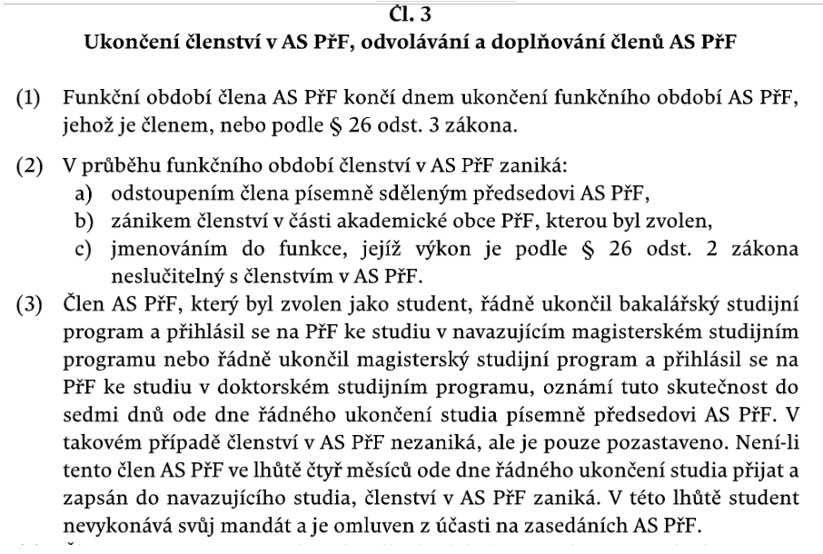

zpracoval JJ

